УДК 004.8
STRL: МНОГОУРОВНЕВАЯ СИСТЕМА УПРАВЛЕНИЯ ИНТЕЛЛЕКТУАЛЬНЫМИ АГЕНТАМИ
Макаров Д.А. (makarov@isa.ru)
Панов А.И. (pan@isa.ru)
Яковлев К.С. (yakovlev@isa.ru)
Институт системного анализа ФИЦ ИУ РАН, Москва
Работа посвящена архитектуре системы управления сложными техническими объектами, рассматриваемыми как интеллектуальные агенты. В качестве таких объектов взяты малые беспилотные летательные аппараты (БПЛА) мультикоптерного типа. Архитектура состоит из трех уровней: стратегического, тактического и реактивного. Её применение позволит автоматизировать управление как отдельными БПЛА, так и их коалициями БПЛА при решении широкого круга задач.
Ключевые слова: многоуровневая архитектура, интеллектуальная система управления, беспилотные летательные аппараты, знаковая картина мира, планирование поведения, планирование траектории, нелинейное управление, уравнение Риккати
Введение
В последнее время наблюдается активный рост работ, связанных с проектированием и разработкой беспилотных транспортных средств различного типа и назначения, в частности – малых беспилотных летательных аппаратов (БПЛА). На настоящий момент в этой области достигнут значительный научно-технический задел. Существование готовых коммерческих платформ БПЛА (AscTec Hummingbird, Parrot AR.Drone, mikrokopter, 3DR IRIS и др.) – с одной стороны; миниатюризация, удешевление, широкий спектр компонентной базы (камер, дальномеров, бортовых вычислителей, wi-fi модулей, контроллеров и т.д.), а также, возможность самостоятельного создания отдельных частей БПЛА (например, с помощью 3-D принтера) – с другой; наконец, наличие свободно-распространяемого программного обеспечения для управления робототехническими системами и множества методов решения отдельных задач автоматизации (картирования, планирования траектории, стабилизации и т.д.) – с третьей, делают актуальным вопрос создания основ теории и технологии построения единой архитектуры системы управления.
Современные системы управления должны обеспечивать автономную работу как одного, так и множества сложных технических объектов (возможно, разных классов и назначения), способных согласованно решать реальные задачи в непредсказуемой среде. Таким образом, необходимо говорить о системе управления интеллектуальными агентами или об интеллектуальной системе управления (ИСУ). Здесь под характеристикой «интеллектуальный» мы понимаем способность автономного решения сложных задач, включая планирование, целеполагание, прогнозирование, формирование коалиций и других.
Трудность обозначенной задачи делает необходимым сочетание и тесную взаимосвязь методов различных областей науки: классической теории автоматического управления, искусственного интеллекта, а также новых методов, развиваемых в рамках компьютерного когнитивного моделирования, где используются модели когнитивных функций человека. Следовательно, работа по созданию ИСУ является междисциплинарной.
Каждый из этих методов направлен на решение своего класса задач, которые естественным образом носят иерархический характер: вначале для достижения поставленной общей цели коллективу интеллектуальных агентов необходимо выработать совместный план, затем решить задачи более низкого уровня – локализация, планирование траектории, следование по траектории и т.д..
В ходе работ по разработке и исследованию ИСУ была создана [Зубарев и др., 2013], [Макаров и др., 2015] многоуровневая архитектура STRL (от англ. Strategic, Tactical, Reactive, Layered). STRL предназначена для управления сложными техническими объектами, в т.ч. БПЛА мультикоптерного типа, и позволяет создать современные системы, обладающие обозначенными выше двумя характеристиками. Её использование делает возможным автоматизировать управление не только отдельным БПЛА, но и их коалициями при решении широкого круга сложных, комплексных задач в различных средах. Далее приводится краткое описание архитектуры STRL и основных методов и подходов каждого из её уровней. Отметим, что вопросы оперативного целеполагания (смотри, например, [Желтов и др., 2015]) требуют отдельного рассмотрения.
1. Многоуровневая система управления STRL
Предлагаемая архитектура системы управления БПЛА состоит из трех уровней: стратегического, тактического и реактивного. Система, построенная по архитектуре STRL, управляет поведением сложного технического объекта в условиях коллективного взаимодействия при решении общих и частных задач.
Стратегический уровень является ответственным за реализацию высших интеллектуальных функций. На нем используется знаковое представление знаний и осуществляется обмен сообщениями с остальными участниками коалиции. Тактический и реактивный уровни содержат модули, поддерживающие эти процедуры и транслирующие их управление в низкоуровневые управляющие сигналы. Общий вид архитектуры представлен на Рис. 1, где показаны основные модули, выделенные в соответствии с функциональными возможностями каждого из уровней, а также взаимодействие между ними (вид и направление передаваемых данных).

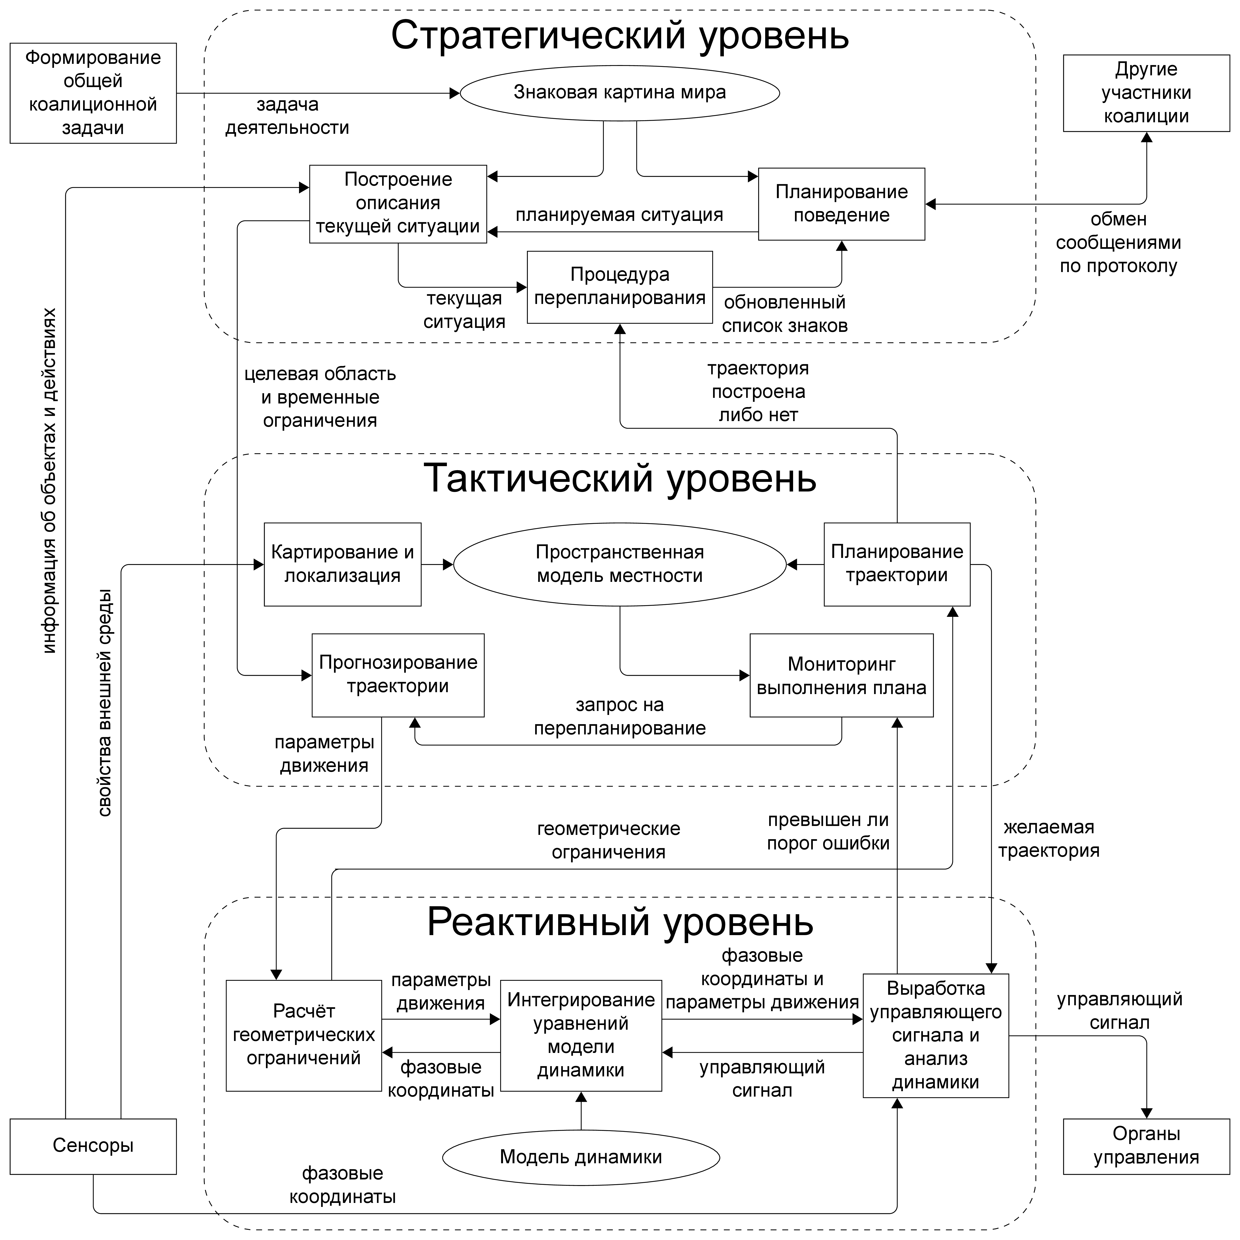
Рис. 1. Архитектура ИСУ STRL

Основной задачей управления на стратегическом уровне является хранение, приобретение и использование при реализации высших интеллектуальных функций концептуальных знаний, представленных в символьном уровне. Приобретение знаний (пополнение картины мира) основывается на модели привязки символов к реальным объектам и процессам во внешней среде (symbol grounding) с использованием, в некоторых случаях, промежуточного представления информации на нижних уровнях иерархии управления. К высшим интеллектуальным функциям мы относим в первую очередь функции целеполагания (постановки главной цели и подцелей на основе описания выполняемой задачи), планирования поведения (на основе методов описания ситуаций и иерархии действий, вплоть до операций тактического уровня управления) и распределения ролей в общем плане действий в случае коллективного решения задачи.
На тактическом уровне управления решаются задачи навигации, основными из которых являются: картирование (построение, обновление модели местности), локализация (идентификация положения БПЛА в модели местности) и планирование траектории.
На реактивном (исполнительном) уровне происходит выработка управляющего сигнала, поступающего на органы управления, для следования по желаемой траектории. Основной задачей здесь является синтез регулятора, обеспечивающего достижение этой цели с помощью механизма обратной связи. Уровень может работать в двух режимах: управления реальным объектом и численного моделирования процесса управления (используется для отладки и изучения свойств построенной системы). Кроме того, на этом уровне с помощью специальной процедуры происходит расчет геометрический ограничений на допустимую форму траектории при заданных параметрах движения.
Разработанная архитектура имеет ряд ключевых особенностей. Во-первых, она включает в себя основанный на моделях когнитивных функций человека стратегический уровень управления. Во-вторых, она опирается на использование оригинального подхода к пространственному планированию, предполагающего активное взаимодействие с верхним и нижним уровнями управления. Применение особого вида обратной связи на тактическом уровне позволяет распространить предлагаемую архитектуру управления не только на разные виды БПЛА, но и на другие виды робототехнических систем. Далее рассмотрим особенности решения задач на каждом уровне системы ИСУ STRL.
2. Стратегический уровень управления
2.1. Представление знаний
В архитектуре STRL для решения задач стратегического уровня управления используется оригинальный способ представления знаний – знаковая картине мира. В ее основе лежат идеи прикладной семиотики, психологической теории деятельности и культурно-исторического подхода к описанию когнитивных процессов человека [Осипов и др., 2015]. Базовый компонент картины мира – знак – обладает четырехкомпонентной структурой и опосредует некоторый объект, процесс, ситуацию внешней среды или некоторое абстрактное понятие. Первый компонент, образ знака, содержит в себе процедуры распознавания опосредуемой сущности в потоке поступающей информации на основе так называемых признаков. Второй компонент, значение знака, представляет собой обобщенную информацию об использовании опосредуемой сущности в культурно-исторических условиях коллектива, к которому относится субъект - носитель картины мира, т.е. обобщенные сценарии и ситуации. Третий компонент, личностный смысл знака, интегрирует личный опыт носителя картины мира действования с опосредуемой сущностью, содержащий элементы потребносто-мотивационной сферы и конкретизированные в текущих условиях действия, включающие внутренние характеристики субъекта. Четвертый компонент, имя знака, объединяет предыдущие компоненты, связывая их в единую структуру, используемую при описании всех высших когнитивных функций человека.
На основе трех множеств основных компонент знаков описываются семантические сети со своими семействами отношений: на множестве образов – семантическая сеть с отношениями часть-целое, схожести и противопоставления, на множестве значений – сеть с отношениями класс-подкласс, сценарными и сюжетными отношениями, на множестве личностных смыслов – сеть с ситуативными и целевыми отношениями. Объединение этих трех сетей – семиотическая сеть – с процедурами перехода между компонентами и трансляции отношений на уровень имен является моделью картины мира субъекта деятельности. На основе этой модели удается описать такие ключевые для стратегического уровня управления процессы как образование нового элемента знаний (знака), процессы внимания, целеполагания, планирования поведения и распределения ролей в коллективе.
Использование знакового способа представления знаний кроме решения обычных задач вывода на сети, моделирования основных интеллектуальных функций, позволяет решить две важных проблемы, которые проявляются практически во всех имеющихся системах высокоуровневого управления. Первая проблема – символизации или связывания символьного уровня и субсимвольного [Friederici, 2015] решается за счет использования оригинального способа обучения, в процессе которого формируются компоненты знака, и особой структуры этих компонент, которая согласуется с современными представлениями о функционировании кортико-таламическоого отдела нервной системы человека и, одновременно, приводит к формированию продукционного описания как статических объектов, так и динамических процессов. Вторая проблема – описание рефлексивных процессов решается с помощью означивания внутренних свойств, оценок и правил поведения субъекта. Использование таких «метазнаков», их конструирование и обновление позволяет ввести рефлексивный метауровень в модели когнитивных процессов.
2.2. Синтез плана поведения
Основная задача при управлении поведением сложного технического устройства на стратегическом уровне – это планирование действий. При рассмотрении задачи совместного планирования перемещения и пространственных действий авторами был предложен метод решения задач по интеллектуальному перемещению на местности с препятствиями. Пространственные знания в картине мира представляются с помощью набора знаков, построенных на основе пространственной логики Поспелова [Панов, 2015]. Низкоуровневыми операциями по перемещению служат процедуры планирования траекторий. Сам процесс планирования поведения (MAP-алгоритм) состоит из четырех основных шагов:
- M-шаг – поиск применимых действий на сети значений,
- A-шаг – подбор личностных смыслов, соответствующих найденным значениям,
- P-шаг – построение новой текущей ситуации по множеству признаков условий найденных действий,
- S-шаг – отправка сообщения другим участникам коалиции или выполнение найденного действия или активаций иерархии операций вплоть до операций планирования пути.
При отрицательном результате планирования траектории, на стратегический уровень возвращается информацию об объекте-препятствии, что позволяет обновить текущую ситуации и обновить план.
3. Тактический уровень управления
На тактическом уровне управления решаются задачи навигации БПЛА в окружающей среде, а именно задачи картирования, локализации и планирования траектории. Ключевой особенностью этого уровня является использование двух-уровневого контура пространственного планирования («предварительное планирование (прогнозирование) – окончательное планирование») с использованием обратной связи от реактивного уровня управления (вычисление геометрических ограничений, накладываемых на форму траектории). В то же время для решения задач локализации и картирования предполагается использование известных методов и алгоритмов, в зависимости от того, какими датчиками оснащен объект управления. Поэтому далее рассмотрим более подробно лишь процедуру пространственного планирования.
Задача планирования траектории рассматривается как задача поиска пути на графе специального вида – графе регулярной декомпозиции, метрическом топологическом графе (МТ-графе). МТ-граф – это простая в построении модель, учитывающая лишь пространственные аспекты задачи планирования и за счет этого содержащая небольшое число вершин и ребер (не более сотен тысяч для большинства практических навигационных задач) [Yap, 2002]. Поиск пути на подобном графе с использованием современных эвристических подходов является весьма быстрой операцией (порядка десятков миллисекунд на современных бортовых вычислителях ala Raspberry Pi). Однако построение пространственной траектории без учета ограничений на динамику движения объекта управления, очевидно, не гарантирует её исполнимость – т.е. возможность следования по ней. Так, например, беспилотный летательный аппарат, не всегда может проследовать по траектории, содержащей резкий поворот. Поэтому в рамках STRL архитектуры пространственное планирование рассматривается лишь как первый, предварительный шаг построения траектории. На этом шаге, во-первых, исследуется сама возможность построения траектории. В случае если траекторию построить нельзя (т.е. пути на графе не существует), то идентифицируется блокирующее препятствие с помощью метода, описанного в [Андрейчук и др., 2016], и описание этого препятствия передается на стратегический уровень управления (в качестве «причины» невозможности выполнить поставленное задание). Если путь существует, то длина построенной траектории используется для расчета средней скорости движения БЛА, необходимой для достижения заданной целевой зоны к отведенному моменту времени (который поступает с верхнего уровня в качестве входного параметра). Эта скорость передается на реактивный уровень управления, который за счет анализа области достижимости динамической системы производит расчет максимального угла отклонения. Далее производится повторный поиск пути на МТ-графе, но уже с учетом полученного угла отклонения [Яковлев и др., 2014]. Буквально это означает следующее. Считается, что исполнимая траектория, т.е. такая траектория следование по которой гарантируется реактивным уровнем управления, это набор секций – отрезков прямых – таких, что угол отклонения между любыми последовательными секциями не превышает установленного значения. Поиск такого пути осуществляется с помощью предложенного авторами алгоритма LIAN. После построения траектории, во время осуществления движения вдоль неё модулями тактического уровня контролируется отклонение от контрольных значений, т.е. не достижение контрольных точек к заданным моментам времени. Если отклонение от контрольного значения превышает заданный порог, инициируется процедура перепланирования по схеме, представленной выше.
4. Реактивный уровень управления
4.1. Метод построения регулятора
В настоящий момент одних из перспективных техник нелинейного управления является техника на основе уравнения Риккати с зависящими от состояния коэффициентами (SDRE – State Depended Riccati Equation). Она заключается на представлении исходной нелинейной управляемой системы в квазилинейном виде. Это позволяет применить схему построения стабилизирующего регулятора аналогичную схеме построения оптимального синтеза в линейных системах путем рассмотрения соответствующего матричного алгебраического уравнения Риккати, коэффициенты которого будут уже зависеть от переменных состояния исходной системы. Преимуществами SDRE техники является достаточно широкая область применимости, субоптимальность относительно заданного критерия, возможность изменения алгоритма управления в регулирования в зависимости от режима работы. Ее основным недостатком является необходимость решения матричного уравнения Риккати в режиме on-line, что потребовать значительных вычислительных ресурсов.
Для снижения требований к бортовым вычислителям автономных БПЛА в архитектуре STRL применяется оригинальный подход в рамках SDRE техники [Дмитриев и др., 2014]. Его суть заключается в том, что матрицы исходной системе представляются в особом виде путем введения формального параметра. Далее полученное матричное уравнение Риккати раскладывается в конечный ряд по этому параметру. Игнорируя некоторые члены ряда, удается получить численно-аналитический алгоритм, который избавляет от необходимости решения матричного уравнения Риккати в процессе работы, что резко снижает вычислительную сложность выработки управляющего сигнала. Конечно, такой подход носит приближенный характер. Однако проведённые эксперименты для одной из классических тестовых задач – стабилизации нелинейной модели перевернутого маятника – показали, что разработанный нелинейный закон управления улучшает по введенному критерию качества результаты линейного управления на 32% и 73% для непрерывного и дискретного случая соответственно [Даник и др., 2015].
4.2. Процедура определения геометрических ограничений
Для определения геометрических ограничений на максимально допустимый угол α при полете в горизонтально плоскости осуществляется анализ области достижимости динамической системы. Суть метода заключается в исследовании с помощью численного моделирования наихудшего с точки зрения управления случая для полученной с тактического уровня скорости полета V_{g}. При этом возможно учитывать ограничения на управления, нелинейности системы, наличие внешних возмущающих воздействий (например, ветра) [Яковлев и др., 2014]. Метод был опробован для математической модели квадрокоптера AscTec Hummingbird [Schoellig et al., 2012]. Результаты приведены в таблице 1, где R_{d} – максимально допустимый радиус выполнения маневра поворота на новый курс.
Табл. 1.
R_{d} = 2.7 м |  | R_{d} = 5.4 м
V_{g}, м/с | α, ˚ | V_{g}, м/с | α, ˚
6.5 | α≥180 | 8.5 | α≥180
6.9 | 31.7 | 9 | 34.5
7 | 24.4 | 9.5 | 17.5
7.5 | 7.8 | 10 | 0
8 | 0
Заключение
В настоящее время активно ведутся работы в области создания автономных беспилотных летательных аппаратов. Наличие коммерческих платформ с поддержкой базовых алгоритмов автоматизации полета, широкий спектр и удешевление вычислительной, измерительной и телекоммуникационной компонентной базы, наличие программного и алгоритмического обеспечения сделали актуальным вопрос о создании теории и технологии построения единой системы управления интеллектуальными агентами.
Нами рассмотрена архитектура STRL, предназначенная для создания современных систем управления автономными летательными аппаратами мультикоптерного типа. Её применение позволяет реализовать согласованное поведение агентов, функционирующих в непредсказуемой динамической среде и обладающих нелинейной динамикой, что стало возможным благодаря тесному взаимодействию оригинальных методов когнитивного моделирования, искусственного интеллекта и теории управления.
Список литературы
[Friederici, 2015] Friederici A.D., Singer W. Grounding language processing on basic neurophysiological principles // Trends Cogn. Sci. 2015. Vol. 19. № 6.
[Schoellig et al., 2012] Schoellig A.P., Mueller F.L., D’Andrea R. Optimization-based iterative learning for precise quadrocopter trajectory tracking // Autonomous Robots. 2012. V.33. №. 1-2.
[Yap, 2002] Yap P. Grid-Based Path-Finding // In Proceedings of the 15th Conference of the Canadian Society for Computational Studies of Intelligence on Advances in Artificial Intelligence.
[Андрейчук и др., 2016] Андрейчук А.А., Яковлев К.С. Методы идентификации блокирующего препятствия в задачах планирования траектории // Труды IV Всероссийской научной конференции молодых ученых с международным участием «Информатика, управление и системный анализ» (в печати).
[Даник и др., 2015] Даник Ю.Э., М.Г. Дмитриев, Макаров Д.А. Один алгоритм построения регуляторов для нелинейных систем с формальным малым параметром // Информационные технологии и вычислительные системы. 2015. №4.
[Дмитриев и др., 2014] Дмитриев М.Г., Макаров Д.А. Гладкий нелинейный регулятор в слабо нелинейной системе управления с коэффициентами, зависящими от состояния // Труды ИСА РАН. 2014. Т. 64. № 4.
[Желтов и др., 2015] Желтов С.Ю., Федунов Б.Е. Оперативное целеполагание в антропоцентрических объектах с позиции концептуальной модели «Этап». I. Структуры алгоритмов поддержки процесса решения задачи экипажем. // Изв. РАН. ТиСУ. 2015. №3.
[Зубарев и др., 2013] Зубарев Д.В., Макаров Д.А., Панов А.И., Яковлев К.С. Принципы построения многоуровневых архитектур систем управления беспилотными летательными аппаратами // Авиакосмическое приборостроение. 2013. № 4.
[Макаров и др., 2015] Макаров Д.А., Панов А.И., Яковлев К.С. Архитектура многоуровневой интеллектуальной системы управления беспилотными летательными аппаратами // Искусственный интеллект и принятие решений. 2015. № 3.
[Осипов и др., 2015] Осипов Г.С., Панов А.И., Чудова Н.В. Управление поведением как функция сознания. II. Синтез плана поведения // Известия Российский академии наук. Теория и системы управления. 2015. № 6.
[Панов, 2015] Панов А.И. Представление знаний автономных агентов, планирующих согласованные перемещения // Робототехника и техническая кибернетика. 2015. № 4(9).
[Яковлев и др., 2014] Яковлев К.С., Макаров Д.А., Баскин Е.С. Метод автоматического планирования траектории беспилотного летательного аппарата в условиях ограничений на динамику полета // Искусственный интеллект и принятие решений. № 4. 2014.

STRL: MULTILAYERED CONTROL SYSTEM FOR INTELLIGENT AGENTS
Makarov D.A. (makarov@isa.ru)
Panov A.I. (pan@isa.ru)
Yakovlev K.S. (yakovlev@isa.ru)
Institute for Systems Analysis, FRC CSC RAS, Moscow
This paper deals with the architecture of control system for complex technical objects regarded as intelligent agents. Small UAVs are considered as examples these objects. Architecture consists of strategic, tactical and reactive levels. It allows to automate both individual UAVs and their coalitions for a wide range of tasks.
Keywords: multilayered architecture, intelligent control system, unmanned aerial vehicle, sign world model, behavior planning, path planning, non-linear control, Riccati equation

Исследование выполнено за счет гранта Российского научного фонда (проект № 14-11-00692).

